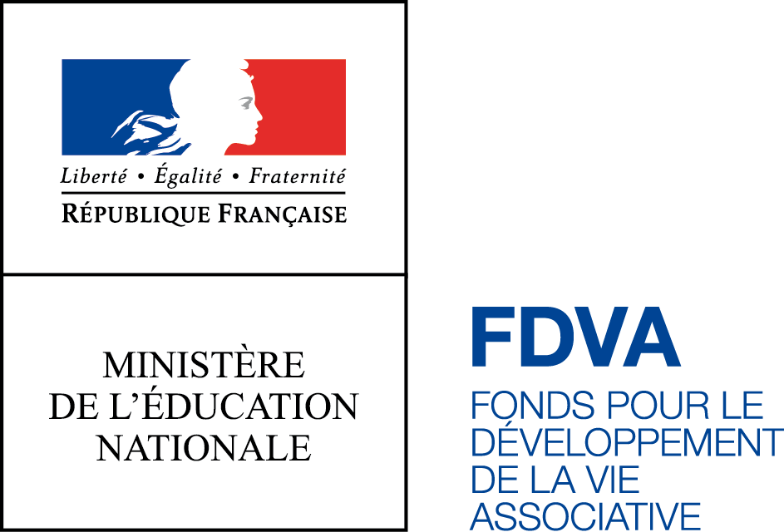

PREFET DE LA REGION NOUVELLE-AQUITAINE



PREFET DE Charente-Maritime

)

**NOTE D’ORIENTATION DEPARTEMENTALE 2018**

**Fonds pour le Développement de la Vie Associative (FDVA)**

**« Fonctionnement et actions innovantes »**

**Département de Charente-Maritime**

**Les textes en vigueur :**

- Décret n° 2018-460 du 8 juin 2018 relatif au fonds pour le développement de la vie associative.

- Instruction n°DJEPVA/SD1B/2018/075 du 15 mai 2018 relative au FDVA et à l’utilisation de ses crédits déconcentrés.

- Arrêté préfectoral du 18 juin 2018 portant constitution de la commission régionale consultative du fonds pour le développement de la vie associative pour la région Nouvelle-Aquitaine.

- Arrêté préfectoral du 22 juin 2018 portant constitution du collège départemental consultatif deCharente-Maritime du fonds pour le développement de la vie associative.

**********

La Charte nationale des engagements réciproques rappelle que les associations *« apportent en toute indépendance leur contribution à l’intérêt général par leur caractère reconnu d'utilité civique et sociale. Elles fondent leur légitimité sur la participation libre, active et bénévole des citoyens à un projet commun, sur leur capacité à défendre des droits, à révéler les aspirations et les besoins de ceux qui vivent dans notre pays et à y apporter des réponses ».*

L’Etat contribue au développement de la vie associative par un soutien financier aux associations dans le cadre du FDVA.

Depuis 2018, ce fonds comporte un nouveau volet pour le financement d’actions ou de projets de fonctionnement ou d’innovation.

La Direction régionale et départementale de la jeunesse, des sports et de la cohésion sociale (DRDJSCS) est chargée d’animer la mise en œuvre du fonds avec le concours des Directions départementales de la cohésion sociale (et de la protection des populations) (DDCS-PP) en s’appuyant sur une commission régionale consultative et des collèges départementaux consultatifs associant des collectivités et personnalités qualifiées du monde associatif.

Le présent document précise les critères d’éligibilité relatifs au nouveau volet du FDVA « Fonctionnement et actions innovantes » : associations et projets éligibles, priorités territoriales (régionales et départementales), modalités financières et d’envoi des dossiers.

**Date limite pour envoyer par mail votre dossier complet au service instructeur : 31 août 2018**

**Les dossiers hors délais, incomplets ou non conformes ne seront pas examinés. Il ne sera procédé à aucun rappel de pièces.**

# ASSOCIATIONS ELIGIBLES

* Association loi 1901 avec un siège social en Charente-Maritime;
* Établissement secondaire d’une association nationale, domicilié en Charente-Maritime;

disposant d’un numéro de SIRET et d’un compte bancaire séparé.

* Les associations doivent répondre aux trois conditions du tronc commun d’agrément[1]: **l’objet d’intérêt général, la gouvernance démocratique** et **la transparence financière.**

***Ne sont pas éligibles :***

*- Les associations dites « para-administratives », ainsi que les partis politiques.*

*- Les associations représentant ou défendant un secteur professionnel (syndicats professionnels,…) régies par le code du travail.*

*- Les associations dont l’objet est cultuel ou les associations dont les projets participent directement à l’exercice d’un culte.*

*- Les associations ne respectant pas la liberté de conscience et/ou proposant des actions à visée communautariste ou sectaire.*

# AXES DE FINANCEMENT POUR 2018

Le fonds est articulé autour de 2 axes **« Financement global de l’activité d’une association »** et **« Mise en œuvre de nouveaux projets ou activités »**.

Son objectif est de financer des projets qui :

- concourent au dynamisme de la vie locale, à la consolidation de la vie associative locale ou à la création de richesses sociales ou économiques durables à l’impact notable pour le territoire ;

- démontrent une capacité à mobiliser et rassembler une participation citoyenne significative par rapport au territoire.

La priorité est donnée aux **associations faiblement employeuses** (2 salariés au plus).

Pour 2018, les **priorités partagées** par les membres de la commission régionale du FDVA sont les suivantes**:**

**Axe 1 : « Financement global de l’activité d’une association »**

Tout projet de fonctionnement global de l’activité de l’association.

Une attention particulière est donnée aux projets d’intérêt général, structurés, cohérents et articulés autour de la transition numérique et des 3 piliers du développement durable (économique, environnemental et social).

***Priorités départementales complémentaires validées en collège départemental de Charente-Maritime :***

En Charente-Maritime, en 2018, seront considérées comme prioritaires :

* Les associations qui mettent en place un **projet associatif structuré**.

* Les associations ayant un **fort ancrage territorial** avec un rayonnement et un impact local importants.

L’objet de la demande de subvention doit être en lien direct avec le projet associatif et pourra notamment concerner : des dépenses de fonctionnement, des frais liés à l’emploi nécessaire à la conduite de l’action, l’achat de matériel courant affecté à la réalisation de l’action et au développement du projet associatif.

Les subventions de fonctionnement ne sont pas des subventions d’investissement. Même si elles peuvent y contribuer, elles ne doivent pas se limiter uniquement à l’acquisition de biens amortissables.

**Axe 2 : « Mise en œuvre de nouveaux projets ou activités »**

Tout projet associatif ou inter-associatif de création ou développement d’activités dans le cadre de nouveaux services à la population notamment:

- les projets qui concourentà développer une offre d’appui et d’accompagnement aux petites associations locales et à leurs bénévoles, sans cantonner l’appui à un secteur associatif exclusivement ou aux membres de l’association ou des associations qui portent le projet

- les projets innovants et structurants à impact prospectif apportant, pour le territoire, une innovation sociale, environnementale ou sociétale en réponse à des besoins non couverts, une innovation économique (en termes de modèle économique ou de services non satisfaits), ou encore une évolution innovante de la gouvernance.

- Tout projet « innovation » doit s’appuyer **obligatoirement** sur :

- des éléments de diagnostic,

- une méthode et un plan d’action,

- des objectifs attendus,

- des indicateurs d’évaluation.

Des éléments permettant d’apprécier la transposition du projet sur le territoire, pourront être joints si possible.

Chaque projet présenté ne pourra être financé qu’une seule fois : **un financement accordé une année au titre du FDVA n’a pas vocation à être pérenne.**

***Priorités départementales complémentaires validées en collège départemental de Charente-Maritime :***

En Charente-Maritime, en 2018, seront considérées comme prioritaires :

* Les projets **mutualisés** favorisant la coopération inter-associative sur le territoire : actions mutualisées - création et mise à disposition d’outils - mise en place d’espaces de rencontres et d’information - maillage de lieux ressources.

* Les projets contribuant à la **création de richesses sociales ou économiques durables.**

* Les **projets itinérants** répondant aux besoins des territoires, et notamment des territoires ruraux.

Ne sont notamment pas recevables :

* les demandes présentées au titre de la formation des bénévoles ou des salariés.
* les projets de création d’association.
* les projets d’études/diagnostics/prospectives/colloques.
* les projets n’ayant pas de public.

**MODALITES DE FINANCEMENT**

L’aide pouvant être accordée dans le cadre du FDVA « Fonctionnement et actions innovantes» en Nouvelle-Aquitaine est comprise entre 1.000 euros et 23.000 euros.

* **Pour l’axe 1** « Financement global de l’activité de l’association - Fonctionnement », le montant minimum est fixé à **1.000 euros**.
* **Pour l’axe 2** « Mise en œuvre de nouveaux projets ou activités - Actions innovantes », le montant minimum est fixé à **5.000 euros**.

**Le total des aides publiques ne devra pas dépasser 80 % du coût total de la demande.**

# CONSTITUTION ET TRANSMISSION DU DOSSIER

**LE DOSSIER EST A TRANSMETTRE par mail  à :**

[ddcs-fdva@charente-maritime.gouv.fr](mailto:ddcs-fdva@charente-maritime.gouv.fr)

DATE LIMITE pour déposer le dossier complet : **31 août 2018**

**Utiliser le Cerfa n°12156*05 téléchargeable depuis le lien suivant :**

[**https://www.service-public.fr/associations/vosdroits/R1271**](https://www.service-public.fr/associations/vosdroits/R1271)

**LES DOSSIERS INCOMPLETS, HORS DELAI OU NON CONFORMES**

**NE SERONT PAS EXAMINES.**

**Indispensable avant de réaliser votre demande :**

* La mise à jour des obligations déclaratives de l’association pour avoir le même nom et adresse sur le RIB, le SIRET (INSEE) et le RNA (Greffe des associations).
* L’équilibre « Total des charges » et « Total des produits » des budgets de l’association et des projets.

**Votre demande doit comprendre impérativement les pièces suivantes :**

* + Le cerfa unique interministériel n°12156*05 **dûment complété** **(**[**https://www.service-public.fr/associations/vosdroits/R1271**](https://www.service-public.fr/associations/vosdroits/R1271)**).**
  + Un RIB au nom de l’association, **conforme au SIRET**~~.~~
  + Les statuts régulièrement déclarés.
  + La liste à jour des personnes chargées de l’administration.
  + Les comptes approuvés du dernier exercice clos (ou le rapport du commissaire aux comptes le cas échéant).
  + Le rapport d’activité plus récent approuvé.
  + Le pouvoir donné au signataire de la demande si différent du représentant légal.

**Aucun rappel de pièce ne sera effectué.**

Un dossier trop succinct expose l’organisme demandeur à voir sa demande rejetée.Le descriptif doit permettre d’apprécier le bien-fondé de la demande de subvention. A cet égard, toute pièce paraissant utile peut être jointe au dossier.

Pour toutes questions complémentaires, vous pouvez prendre contact avec votre service instructeur  :

Direction départementale de la

cohésion sociale de Charente-Maritime (DDCS)

Cité Administrative Duperré

5, place des Cordeliers

CS 80757

17026 LA ROCHELLE Cedex 1

[ddcs-fdva@charente-maritime.gouv.fr](mailto:ddcs-fdva@charente-maritime.gouv.fr)

Téléphone: 05.46.35.25.30

1. fixé par l’article 25-1 de la loi n°2000-321 du 12 avril 2000 relative aux droits des citoyens dans leurs relations avec les administrations.